推斷三角形的面積公式
姓名： （ ） 班別： 日期：

- 把附頁兩個同樣的三角形剪出，然後拼砌貼一個相同底及高的平行四邊形，貼在方格紙上；
- 檢視三角形和平行四邊形的底和高的關係，正確的在□加✓。

三角形 | 平行四邊形
1.  2個三角形A  底  高底 | 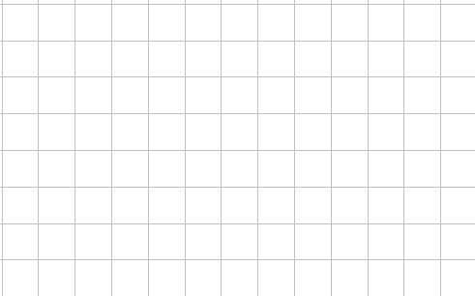
檢視：三角形A的底 = 拼貼後平行四邊形的底 □
三角形A的高 = 拼貼後平行四邊形的高 □

2.
2個三角形B
高底
底
檢視：三角形B的底 = 拼貼後平行四邊形的底 □
三角形B的高 = 拼貼後平行四邊形的高 □

3.

2個三角形C
高底
底
檢視：三角形C的底 = 拼貼後平行四邊形的底 □
三角形C的高 = 拼貼後平行四邊形的高 □

- 想一想：
是不是任意兩個相同的三角形都能拼貼成一個相同底及高的平行四邊形呢？

- 由此，同學們能推斷出三角形面積的公式嗎？

從以上活動，我們知道，
三角形面積 = 平行四邊形面積 ÷
又知道；
平行四邊形面積 = ×
那麽，我們可以推斷出
三角形面積 =

附頁：

三角形A | 底  高底  底  高底
三角形B | 高底  底  高底  底
三角形C | 高底  底  高底  底

推斷三角形的面積公式（答案）
姓名： （ ） 班別： 日期：

- 把附頁兩個同樣的三角形剪出，然後拼砌貼一個相同底及高的平行四邊形，貼在方格紙上；
- 檢視三角形和平行四邊形的底和高的關係，正確的在□加✓。

三角形 | 平行四邊形
1.  2個三角形A  底  高底 | 底  高底
檢視：三角形A的底 = 拼貼後平行四邊形的底 
三角形A的高 = 拼貼後平行四邊形的高 

2.  2個三角形B  高底  底 | 高底  底
檢視：三角形B的底 = 拼貼後平行四邊形的底 
三角形B的高 = 拼貼後平行四邊形的高 

3.  2個三角形C  高底  底 |  | 高底  底
檢視：三角形C的底 = 拼貼後平行四邊形的底 
三角形C的高 = 拼貼後平行四邊形的高 

- 想一想：
是不是任意兩個相同的三角形都能拼貼成一個相同底及高的平行四邊形呢？ 是

- 由此，同學們能推斷出三角形面積的公式嗎？

從以上活動，我們知道，
三角形面積 = 平行四邊形面積 ÷ 2
又知道；
平行四邊形面積 = 底 × 高
那麽，我們可以推斷出
三角形面積 = 底 × 高 ÷ 2

